作 者 推 荐
美国演讲家最高荣誉
个人成长权威人士
博恩·崔西（Brian Tracy）
作者简介：

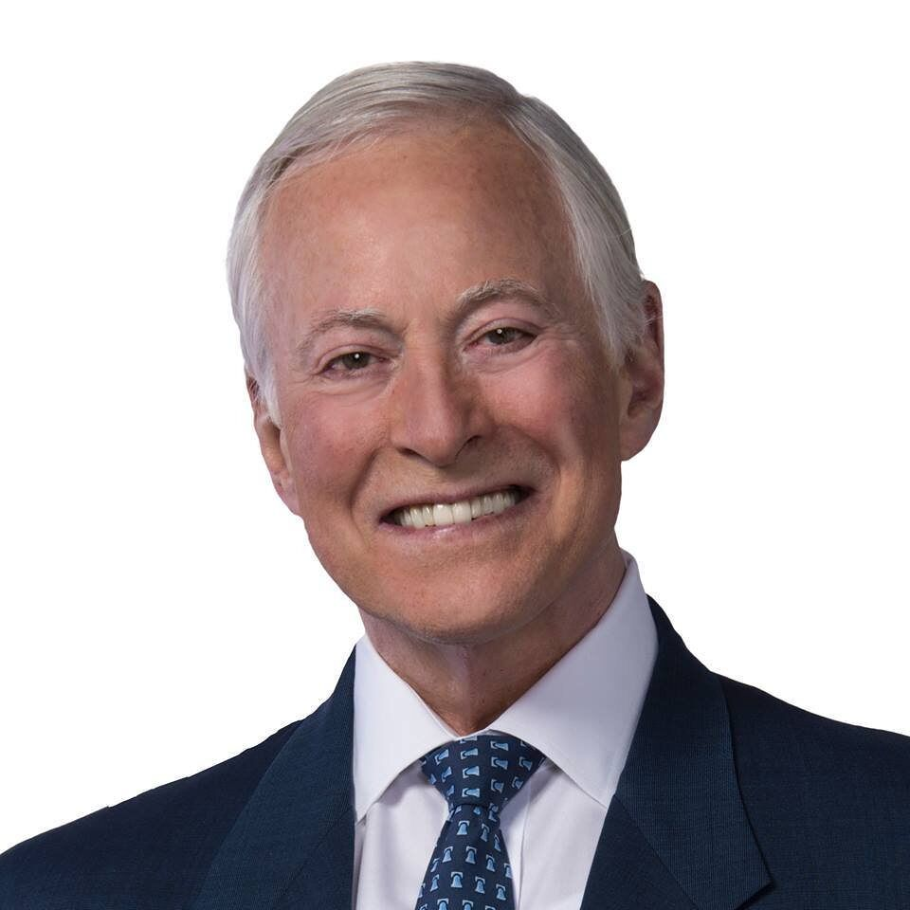
博恩·崔西（Brian Tracy）是专业培训与个人发展机构博恩·崔西国际（Brian Tracy International）的董事长兼首席执行官。

作为当今世界上个人职业发展领域最成功的演说家和咨询家之一，他曾为1000多家公司提供咨询，在美国各地和全球60多个国家举办过5000多场讲座和研讨会，听众超过500万人。他著有55本书，制作了500多套音频和视频资料，内容涉及战略、管理、人才遴选、员工聘用、员工解雇和员工激励等。

博恩·崔西获得过美国演讲家最高荣誉C.P.A.E.，听众中不乏比尔·盖茨、迈克尔·戴尔、杰克·韦尔奇、沃伦·巴菲特等商界巨子。他的培训课程从1988年开始至今在美国连续23年创下有史以来最高销售记录。他在国际商界被公认为是世界顶尖的销售培训专家。

作为众多畅销书的作者，博恩·崔西的许多作品都被翻译成多种语言，畅销全球80多个国家。他的《销售中的心理学》、《卖掉博恩·崔西》、《秒杀：博恩·崔西的快速成交法》《博恩·崔西口才圣经：如何在任何场合说服任何人》等陆续在中国翻译出版并且空前畅销。

此外，他还著有《最高成就》（Maximum Achievement）、《释放你成功潜能的策略和技巧》（Strategies and Skills That Will Unlock Your Hidden Powers To Succeed）、《吃了那只青蛙：不再延宕、事半功倍的21个优秀策略》（Eat That Frog: 21 Great Ways to Stop Procrastinating and Get More Done in Less Time）和《聘用并留住最优秀的人才》（Hire and keep the Best People）等众多畅销力作。

作品列表：

- 《运气法则：拒绝失败，走向成功》
- The Laws of Luck: The Success System That Never Fails

- 《势不可挡：培养勇气、自信和积极心态的动力秘诀》
- Unstoppable: Motivation Secrets You Need to Develop Courage, Confidence and A Positive Mental Attitude

- 《致富秘诀：更多、更快、更容易》
- Get Rich Now: Earn More Money, Faster and Easier than Ever Before

- 《有影响力人的10种品质：如何激励自己和他人走向辉煌》
- 10 Qualities of Influential People: How to Inspire Yourself and Others to Greatnes

- 《成功创业的6大关键：只有顶级企业家知道的事》
- 6 Essentials to Start & Succeed in Your Own Business: What Top Entrepreneurs Know That Others Don't

- 《掌控你的人生：成功的12项必备技能》
- Take Charge of Your Life: The 12 Master Skills for Success

- 《创造更多财富》
- Make More Money

- 《制胜！：运用行之有效的军事战略原则，在事业和个人生活中取得更大成功》
- Victory!: Applying the Proven Principles of Military Strategy to Achieve Greater Success in Your Business and Personal Life

- 《聪明绝顶！：如何像各个领域最成功且高薪的人一样思考和行动》
- Get Smart!: How to Think and Act Like the Most Successful and Highest-Paid People in Every Field

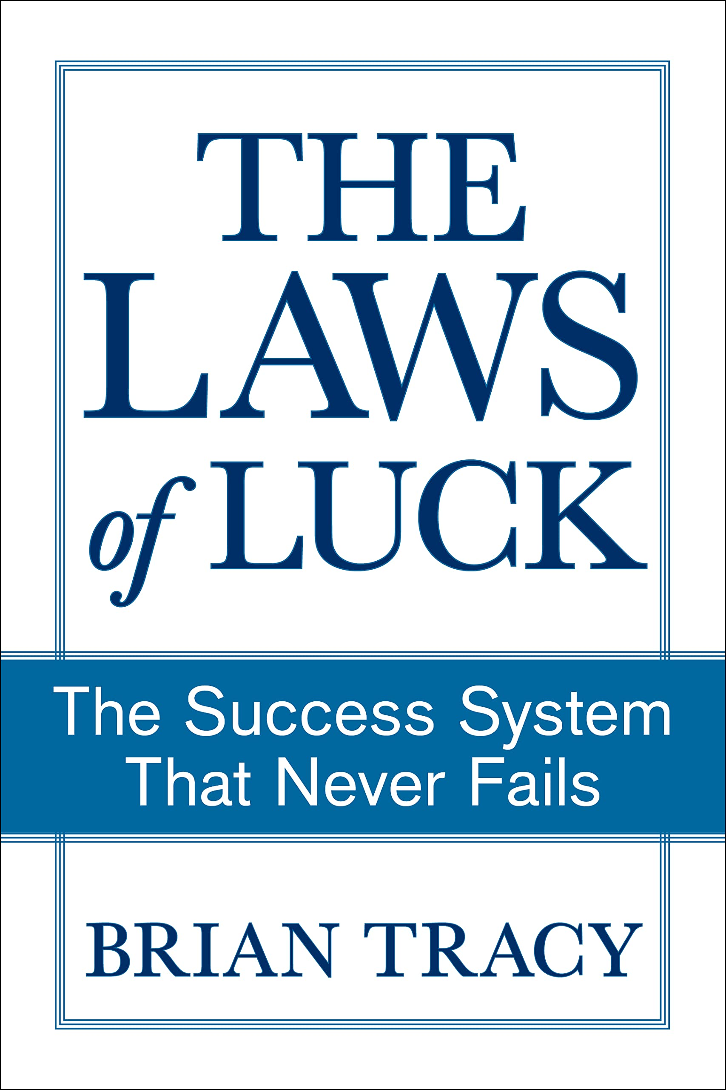
************************
中文书名：《运气法则：拒绝失败，走向成功》
英文书名：The Laws of Luck: The Success System That Never Fails
作 者：Brian Tracy
出 版 社：G&D Media
代理公司：Waterside /ANA/Jessica
页 数：246页
出版时间：2023年8月
代理地区：中国大陆、台湾
审读资料：电子稿
类 型：心灵励志

内容简介：

创造属于自己的好运吧！

有些人说成功源于好运，但成功人士绝不会把成功交付于运气。他们通过应用运气法则（经过证实的）确保自己一定会成功。当你应用运气法则时，你将解锁宇宙中最强大的力量。并“控制”自己的运气。

成功的关键是什么？如果你想成功，就去做成功人士做的事情。答案就是这么简单。

在这本书中，作者展示了如何运用运气法则为你服务。你会比你想象的更快地前进，完成更多工作，获得更多奖励，拥有更多的机会，并最终实现每个人都想要的目标——幸福人生。

这是永不失败的成功方法！

通过阅读这本书掌握必备技能，让你在生活的各个方面获得成功的满足感：

- 通过永恒的因果原则获得你想要的东西。
- 通过设定明确的书面目标，使目标更清晰可行。
- 最大限度地利用成功所需的全部知识。
- 利用习惯的力量，改变自己的生活。
- 提升个人魅力，与他人产生共情。
- 与可以帮助你实现目标的人交朋友。
- 实现财务独立和自由。
- 磨砺内心，获得更坚韧的力量。
- 获得勇气和毅力等美德，这对任何伟大的生活都是必不可少的。
- 成功和幸福都不是偶然的。通过掌握布莱恩·特雷西在本书中介绍的方法，你可以学习如何快速而确定地实现你的人生目标，从而获得成功——即使成功后人们只会说你是因为运气好才成功的。

***********************************************************
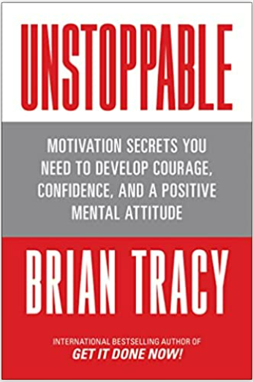
中文书名：《势不可挡：培养勇气、自信和积极心态的动力秘诀》
英文书名：Unstoppable: Motivation Secrets You Need to Develop Courage, Confidence and A Positive Mental Attitude
作 者：Brian Tracy
出 版 社：G&D Media
代理公司：Waterside/ANA/Jessica
页 数：196页
出版时间：2023年3月
代理地区：中国大陆
审读资料：电子稿
类 型：经管

内容简介：

掌握动力的艺术！

成功的想法是一个有吸引力的梦想，充满了积极的情绪。然而，在工作中，在人际关系中，在体育比赛中，成功所需的行动往往是困难和漫长的。因此，即使我们想要成功、快乐和有影响力，我们中很少有人采取具体行动来实现这些目标。

那么，我们需要做些什么来弥补愿望和实现目标必须的行动之间的差距呢？我们需要以目标为导向的动力。这种特定的动机是燃料，它可以带我们跨越漫长而往往不确定的桥梁，到达我们想要的人生目的地。

博恩·崔西向你展示如何按需培养这种动力，在生活的困难时期保持这种动力，并将这种动力巧妙地融入到日常生活中，以至于没有必要再去想动力。那是你变得势不可挡的时候!


*********************************************
中文书名：《致富秘诀：更多、更快、更容易》
英文书名：Get Rich Now: Earn More Money, Faster and Easier than Ever Before
作 者：Brian Tracy
出 版 社：G&D Media
代理公司：Waterside/ANA/ Jessica
页 数：224页
出版时间：2022年12月
代理地区：中国大陆、台湾
审读资料：电子稿
类 型：经管

内容简介：

你想变得富有吗？有很多关于金钱的书籍和文章，介绍金钱是什么，如何赚取它，如何花费它，谁拥有它，谁没有，以及与它产生的影响有关的无数其他话题。金钱是世界上最令人着迷、最发人深省、最感性、最两极化和被研究得最深入的主题之一。然而，尽管备受关注，但普通人对金钱的看法以及如何致富的观点是混乱的。

虚假信息如此之多，大多数人只能依靠投机获得财富。这使得大量未经开发的人类潜力永远不见天日。完全不应如此，因为创造、投资和明智地花钱的方法本应为人所知，而且这些方法已经被那些轻松发财的人一再验证。

在写这本书时，博恩·崔西有一个目标：让你也可以比以前更快、更容易地挣钱。仅靠学习他在本书中的观点，并将其应用到生活和事业中，你也可以马上发财。学习如何：

- 管理支出和债务
- 创造收入
- 创造财富
- 使财富倍增
- 保护你的财富

*************************************************************
中文书名：《有影响力人的10种品质：如何激励自己和他人走向辉煌》
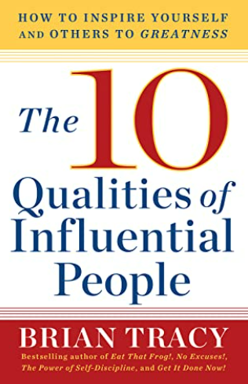
英文书名：10 Qualities of Influential People: How to Inspire Yourself and Others to Greatnes
作 者：Brian Tracy
出 版 社：G&D Media
代理公司：Waterside/ANA/Jessica
页 数：172页
出版时间：2022年2月
代理地区：中国大陆、台湾
审读资料：电子稿
类 型：经管

内容简介：

畅销书作家、世界知名演说家博恩·崔西教导读者如何变得有影响力。

一个人只有在感觉到之后会有更好的发展时，才会醒悟、改变、采取任何形式的行动，或者接受他人影响。虽然有影响力的人可能来自各种收入水平、种族、性别、背景和个性，但他们确实有10个共同的独特品质：
·优秀的沟通者
·真诚
·以目标为导向
·信息灵通
·准备充分
·爱人胜于爱物
·非常正直
·彬彬有礼
·态度端正
·在面对困难时坚持不懈

***********************************************************
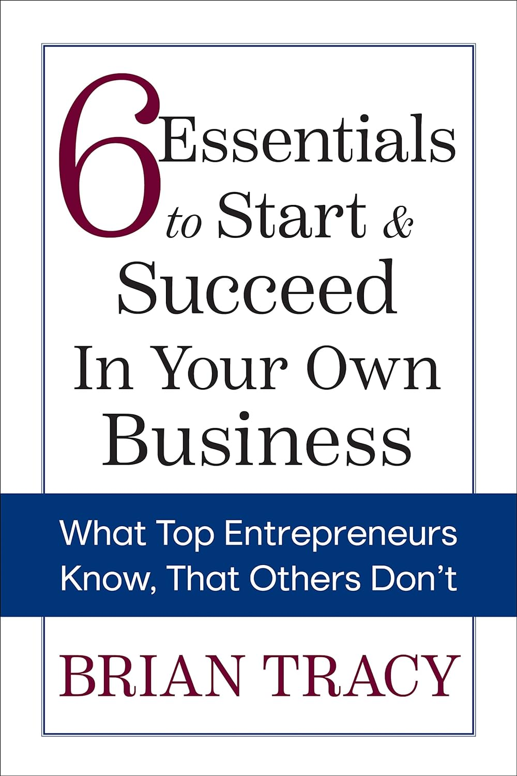
中文书名：《成功创业的6大关键：只有顶级企业家知道的事》
英文书名：6 Essentials to Start & Succeed in Your Own Business: What Top Entrepreneurs Know That Others Don't
作 者：Brian Tracy
出 版 社：G&D Media
代理公司：Waterside/ANA/Jessica
页 数：252页
出版时间：2023年1月
代理地区：中国大陆
审读资料：电子稿
类 型：经管

内容简介：

当今世界更青睐于那些组织经营企业，并且比普通人承担着更大金融风险的人，也就是企业家。

平均而言，每个人在四十岁之前要做10份不同的工作，而且这个数字很可能还会增长。在二十多岁或三十多岁的时候，你可能会选择成为一名企业家，以此开创自己的第二或第三份事业；但到了四五十岁或更年长的时候，你肯定会更倾向于拥有并经营自己的企业。事实上，52%的小型企业是家庭式运营的，且其中许多是由处于职业生涯中期的人创办和经营的。

因此，无论你是处于职业生涯初期还是中期，无论你有志于经营一家规模较大的企业或是规模较小的企业，也无论你的创业是出于自己的愿望还是迫于自动化和裁员的压力，创业都比以往任何时候都更有可能成为你未来的一部分。

让该领域的全球最权威专家之一博恩·崔西来向你介绍《成功创业的6大关键》，让你了解最具创新性、最前沿——最重要的是——已经过验证的成功之道。

利用你掌握的6大关键知识，在竞争中抢占先机，利用现代能够获得的所有选择……创建一个成功的、长期可持续发展的企业。

*************************************************************
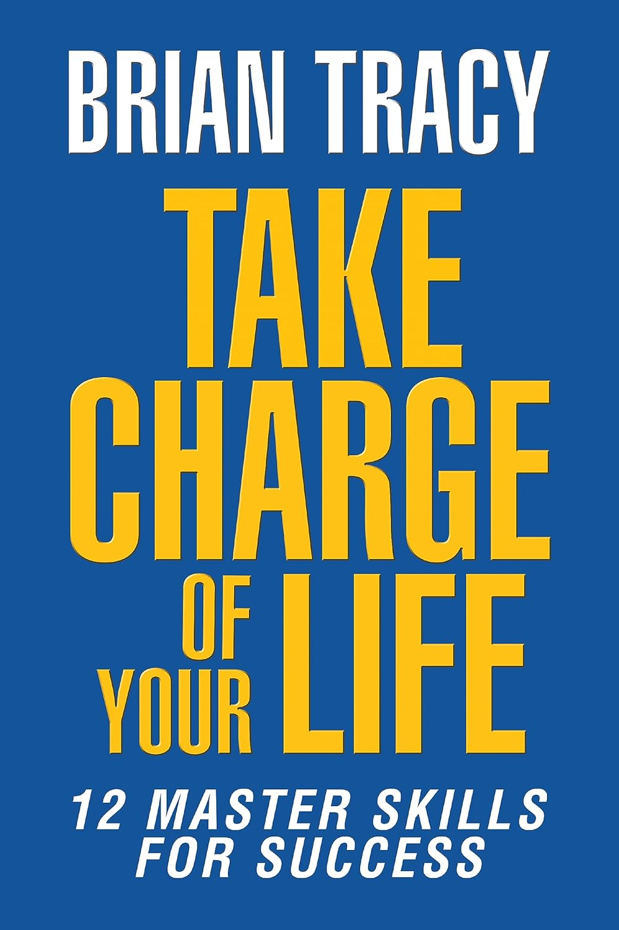
中文书名：《掌控你的人生：成功的12项必备技能》
英文书名：Take Charge of Your Life: The 12 Master Skills for Success
作 者：Brian Tracy
出 版 社：G&D Media
代理公司：Waterside/ANA/Jessica
页 数：200页
出版时间：2023年12月
代理地区：中国大陆、台湾
审读资料：电子稿
类 型：经管

内容简介：

博恩·崔西哲学的标志之一是，你要对自己人生的结果百分之百负责。尽管自20世纪80年代以来，博恩·崔西一直在讨论这种哲学，但在当今的文化氛围中，这一理念已越来越不合时宜。今天，有无数的声音告诉你，你的任何挣扎及挑战都是由他人或社会条件造成的，是你无法控制的。但是，正如你将在这本改变人生的书中所读到的，抱怨和“责怪他人”的哲学最终只会通向绝望的死胡同。在《掌控你的人生：成功的12项必备技能》一书中，博恩将向你展示，如何让自己掌握人生的主动权，而不是将责任推卸给他人，这将使你更快地脱颖而出。博恩将教给你态度、心态，最重要的是，教给你具体的技能，让你能够克服会阻碍常人前进的任何力量——无论是你的教育水平、目前的收入水平、性别还是社会经济背景。

以下是你将学到的一些内容：

- 最优表现：当你全力以赴时，没有什么能够阻挡你——那么为什么还要在敷衍了事的状态下浪费时间呢？让自己发挥得更淋漓尽致，创造出前所未有的佳绩。
- 个人战略规划：有了计划，成功就水到渠成了。你所要做的就是按照计划行事。我将介绍如何制定计划，以及如何做到无论遇到什么困难，都能坚持到底。
- 时间管理：时间管理其实就是生活管理。当你成为一台超级高效的机器时，你就能在最短时间内完成最高价值的任务——这样你就会蒸蒸日上。
- 个人活力与能量：当你散发出自信和活力时，就能感染他人。你会吸引其他充满活力与能量的人——与这样的人一起，你会体验到更多。更多成功、更多乐趣、更多成果。
- 创造财富：一旦你制定了个人计划，然后最大限度地提高效率、表现和时间管理，你的收入自然就会增加。但你该如何利用这些收入呢？要想创造财富，就必须有一个财富计划——这就是我们在这部分介绍的内容。
- 沟通能力：即使你不是销售人员，你也在无时无刻地进行销售。每当你与他人交谈时，你都有机会说服他按照你的方式思考问题，并帮助你实现目标。我将向你传授行之有效、久经考验的沟通策略。
- 以及更多内容。

目录
引言
第一章 最大限度发挥你的潜能
第二章 宇宙的心理法则
第三章 战略思维
第四章 制定目标的益处
第五章 十二步进程
第六章 超意识：时代的秘密
第七章 时间管理
第八章 简化你的生活
第九章 提高你的赚钱能力
第十章 获得你想要的工作
第十一章 杠杆的力量
第十二章 实现财务自由
后记

************************
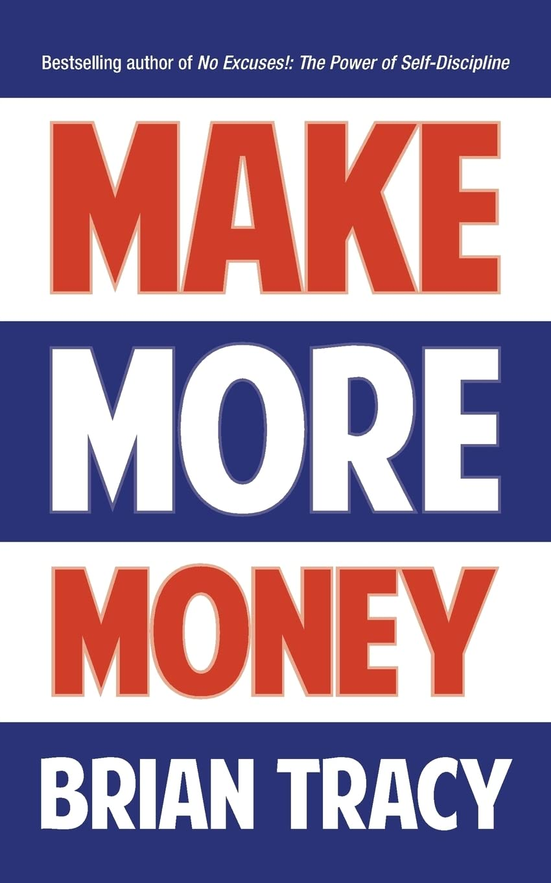
中文书名：《创造更多财富》
英文书名：Make More Money
作 者：Brian Tracy
出 版 社：G&D Media
代理公司：Waterside /ANA/Jessica
页 数：90页
出版时间：2018年10月
代理地区：中国大陆、台湾
审读资料：电子稿
类 型：经管
亚马逊畅销书排名：
#22 in 90-Minute Business & Money Short Reads
#35 in 90-Minute Self-Help Short Reads
#59 in Personal Money Management (Kindle Store)

内容简介：

《创造更多财富》是畅销书作者博恩·崔西关于个人及职业成功的最新力作。本书揭示了博恩·崔西对于世界上白手起家的百万富翁以及如何成为百万富翁的深刻理解。在本书中，他与读者分享了他的经验和知识，告诉读者如何获取到超乎想象的成就。本书通过实例，为那些渴望成功的读者提供了一些技巧和习惯。

- 大开眼界
- 谁能变得富有？
- 百万富翁和亿万富翁的习惯
- 如何培养新习惯
- 富人的思维方式
- 富人的其他思维方式
- 赚取更多财富
- 商业成功的七个基本点
- 高利润企业的七个习惯
- 个人成功的七个习惯

***********************************************************

中文书名：《制胜！：运用行之有效的军事战略原则，在事业和个人生活中取得更大成功》
英文书名：Victory!: Applying the Proven Principles of Military Strategy to Achieve Greater Success in Your Business and Personal Life
作 者：Brian Tracy
出 版 社：TarcherPerigee
代理公司：Waterside/ANA/Jessica
页 数：318页
出版时间：2017年6月
代理地区：中国大陆
审读资料：电子稿
类 型：经管

内容简介：

本书为修订更新版，畅销书作者博恩·崔西在这本必不可少的实战指南中，向我们展示了如何利用军事战略在事业和个人生活中取得更大成功。

现代世界可以是一个战场，在历史上曾帮助伟大领袖在军事战役中获得过胜利的关键战略，同样可以用于取得事业和个人的成功。博恩·崔西是成功与成就方面的权威，著有《吃了那只青蛙！》等畅销书籍，在他的指导下，数百万人向成功更进一步。在这本经过全面修订和更新的经典之作中，崔西介绍了成功军事指挥官的12项核心原则，以及如何在几乎任何情况下应用这些原则并获得胜利，具体方法包括：

- 以最有效的方式集中优势，实现目标
- 搜集能够改变战局的情报，确定最佳方法
- 决定何时进攻，何时防守
- 利用出其不意的因素，获取最大利益

《制胜！》收录了崔西充满变革性的建议，为读者提供了强大的技能和实用的路线图，帮助他们释放潜能，在事业和生活中创造辉煌。

媒体评价：

“我认为这本书非常优秀，可以列入应读书单。这本书文笔优美，编辑得当，可以分块阅读……强烈推荐任何想要改善自己职业状况或生活质量的人阅读。”
---- Training & Development

“本书中包含的思想数量和质量都很高，读者应随身携带，经常重温。”
---- Training & Development

***********************************************************
中文书名：《聪明绝顶！：如何像各个领域最成功且高薪的人一样思考和行动》
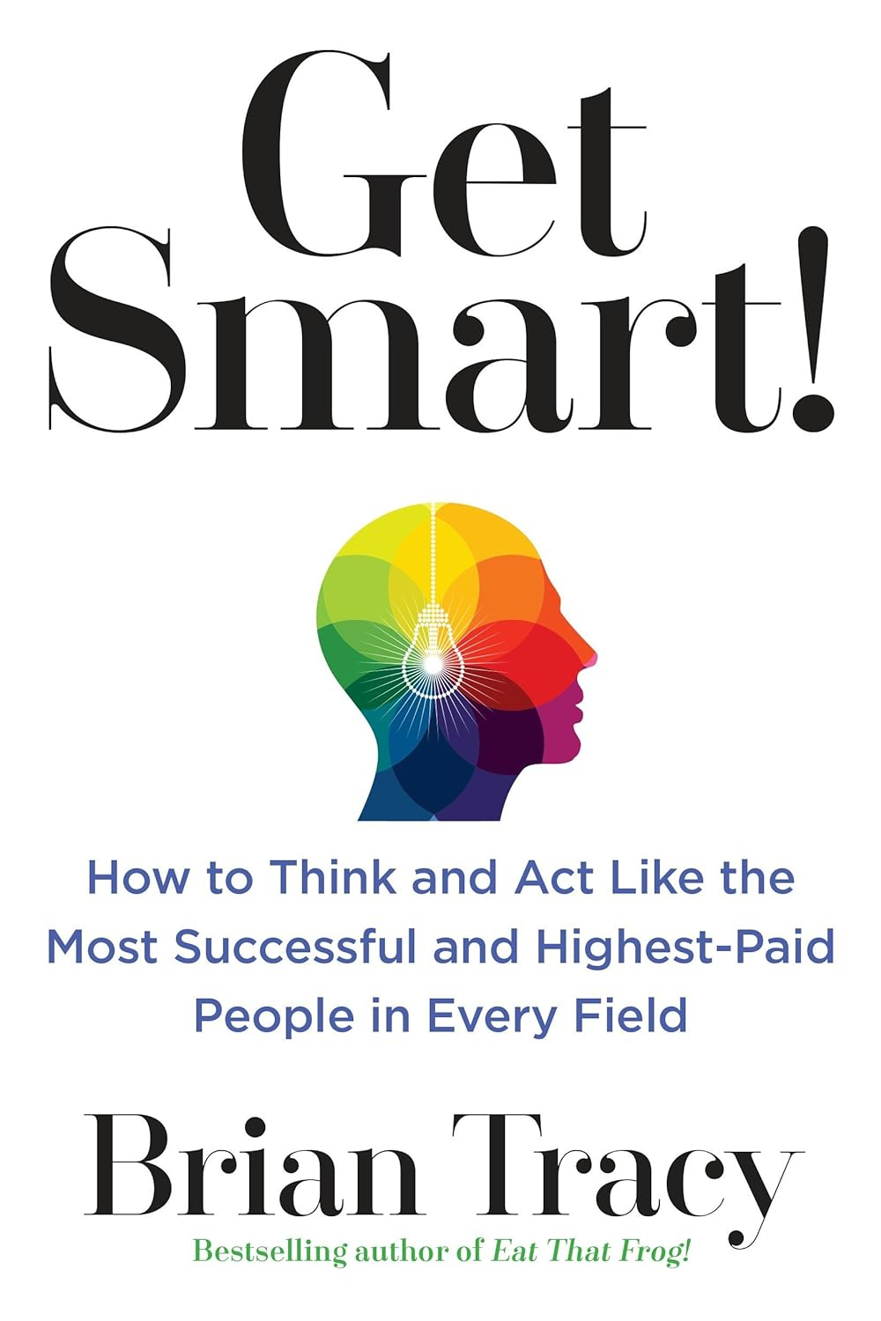
英文书名：Get Smart!: How to Think and Act Like the Most Successful and Highest-Paid People in Every Field
作 者：Brian Tracy
出 版 社：TarcherPerigee
代理公司：Waterside/ANA/Jessica
页 数：224页
出版时间：2016年3月
代理地区：中国大陆
审读资料：电子稿
类 型：职场励志

内容简介：

本书出自经典力作《吃了那只青蛙！》作者、全球畅销书作家博恩·崔西之手，是一本通俗易懂的指南，旨在训练大脑轻松自如地为你工作。在事业和生活中，聪明才智是取得成功的关键。世事瞬息万变，你需要开动脑筋，学习如何聪明地思考，以确保最大限度地利用机会。

在《聪明绝顶！》中，享誉国际的商业大师、演说家、作家和生产力专家博恩·崔西为读者提供了简单易懂的指导，帮助他们轻松改变消极思维模式和习惯，重新编程大脑以发挥其最大潜力。在这本宝贵的书中，读者将看到：

- 关于如何思考才能取得成果的最新大脑研究
- 实用、易懂的建议以及可立即执行的步骤和练习
- 如何训练大脑正确思考，帮助创造辉煌未来
- 利用积极思考的力量
- 如何挖掘人类思维的真正潜力
- 以及更多内容

媒体评价：

“这是一本了不起的书，它提醒我们，当我们寻找美好的时候，美好的事情就会发生。”
----格雷格·S·里德（Greg S. Reid），《恰到好处的挫折》（Think and Grow Rich）的作者

“我强烈推荐这本书，无论你在成功的旅程中处于什么位置。它不仅能帮助你取得成功，还能让你更快地取得成功。”
----唐·M·格林（Don M. Green），拿破仑·希尔基金会执行董事

“《聪明绝顶！》介绍了博恩·崔西如何赚取数百万美元，如何创造遍布全球的忠实客户，以及你如何也能做到像他一样。聪明人……购买两本，送给朋友一本。”
----鲍勃·普罗克特（Bob Proctor），世界知名的演讲家

感谢你的阅读！
请将反馈信息发至：版权负责人
Email：Rights@nurnberg.com.cn
安德鲁·纳伯格联合国际有限公司北京代表处
北京市海淀区中关村大街甲59号中国人民大学文化大厦1705室, 邮编：100872
电话：010-82504106, 传真：010-82504200
公司网址：http://www.nurnberg.com.cn
书目下载：http://www.nurnberg.com.cn/booklist_zh/list.aspx
书讯浏览：http://www.nurnberg.com.cn/book/book.aspx
视频推荐：http://www.nurnberg.com.cn/video/video.aspx
豆瓣小站：http://site.douban.com/110577/
新浪微博：安德鲁纳伯格公司的微博_微博 (weibo.com)
微信订阅号：ANABJ2002


